LIMITES LATERALES, INDETERMINACIÓN 0.
- Resolver los siguientes límites:
a)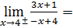 b)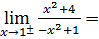 c)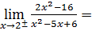
d) 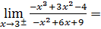 e)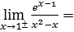 f) 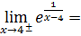
g)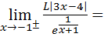 h) 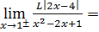 i) 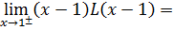
j) 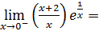 k)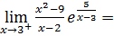 l) 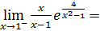
ll) 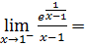 m) 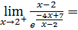 n) 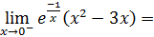
INFINITÉSIMOS EQUIVALENTES
1)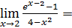 2) 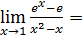 3) 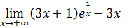
4) 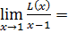 5) 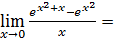 6) 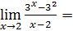
7) 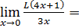 8) 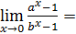 9) 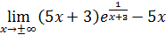

2) Dadas las siguientes funciones analizar: dominio, ceros, signos y límites en los puntos de no existencia. También f (0). Graficar los datos obtenidos.

a) f: f(x)=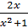 b) f: f(x) =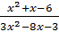 c) f: f(x)= 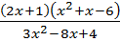
d) f: f(x)= e) f: f(x)=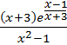 f) f:f(x)=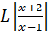
g) f: f(x)=